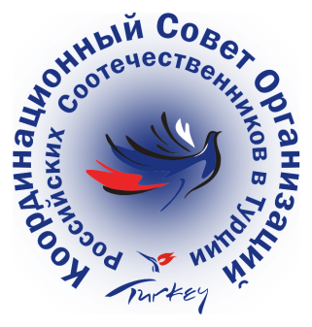
Резолюция он-лайн страновой конференции
организаций российских соотечественников в Турции
11 ноября 2020 г.

1. Признать успешной работу он-лайн конференции и выразить благодарность за содействие в ее проведении Посольству Российской Федерации в Турецкой Республике, Представительству Россотрудничества в Турецкой Республике.

2. Выразить благодарность Правительственной комиссии по делам соотечественников за рубежом (ПКДСР) за поддержку деятельности организаций российских соотечественников в Турции.

3. Участники конференции отметили, что в условиях, сложившейся ситуации, а также современного развития усиливается значение цифрового мира, что требует новых форм (он-лайн) организации при проведении мероприятий.

4. Приветствовать участие в конференции представителей новых объединений российских соотечественников из городов Самсун, Бурса, Коджаэли. Прилагать усилия к дальнейшему обеспечению участия в страновых конференциях, а также мероприятиях КСОРС Турции новых объединений представителей российской диаспоры в Турции.

5. Продолжить работу КСОРС в проведение акций, приуроченных к знаменательным датам в истории дипломатических отношений России и Турции, а также памятным датам истории Российской Федерации.

6. Поддерживать усилия Россотрдудничества по формированию единого образовательного пространства для деятельности русских школ за рубежом.

7. Участники считают необходимым продолжать осуществление мер, направленных на выработку единых подходов к поддержке деятельности русских школ за рубежом, в том числе рамках реализации национального Проекта «Образование».

8. Продолжить активную работу по подготовке проведения мероприятий в честь Дня Победы, шествия «Бессмертный полк», а также памятных дат истории Великой Отечественной войны.

9. Продолжить активную работу по организации и поддержке участия в акциях, конкурсах, он-лайн турнирах, играх, квестах представителей российской диаспоры, проживающих в Турецкой Республике.

10. Очередное заседание КСОРС провести в марте 2021 г. в формате оф-лайн в одном из городов присутствия организации российских соотечественников, входящей в КСОРС Турции (по согласованию с Посольством РФ в Турции) исходя из эпидемиологической ситуации.

11. Выразить благодарность за организацию страновой конференции КСОРС Турции Культурно-просветительскому обществу «Столица» и лично её председателю А. М. Бабаеву.

12. Очередную страновую конференцию КСОРС провести в сентябре-октябре 2021 г. в г. Анталья.

13. Контроль за исполнением данной резолюции возложить на исполнительного секретаря А.М.Бабаева и председателя КСОРС Турции М.В.Сорокину.

